Informacja prasowa
24 listopada 2022
Orient Express La Dolce Vita szykuje pierwsze rezerwacje na przejazd!

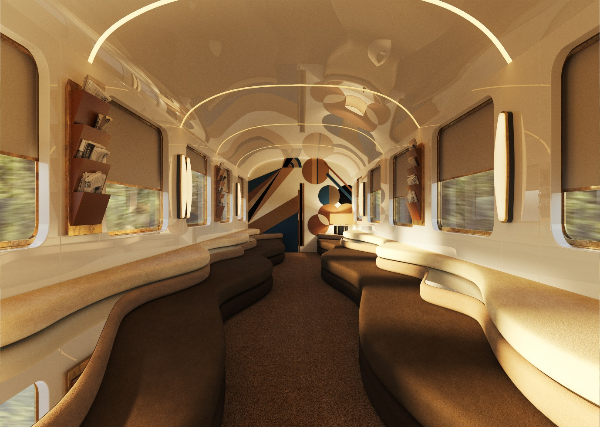

Już niedługo legendarny pociąg Orient Express znowu wjedzie na tory. Ekskluzywny projekt szykuje otwarcie rezerwacji dla pierwszych pasażerów już w grudniu. Historyczny kurs rozpocznie się w 2024 roku!

Orient Express La Dolce Vita to luksusowy projekt turystyczno-kolejowy powołany do życia przez Arsenale S.p.A. i Orient Express, część grupy Accor. Pierwsi pasażerowie będą mieć okazję wejść na pokład historycznego pociągu i odbyć niezapomnianą podróż już w 2024 roku. Trasa legendarnego składu obejmuje przejazd przez Włochy z północy na południe, podążając sześcioma kultowymi szlakami. Trasy zostały zaprojektowane tak, aby stworzyć ekskluzywne wrażenia podróżnicze, odkrywając przed pasażerami najpiękniejsze zakątki Półwyspu Apenińskiego: od malowniczych Alp po rajskie plaże południa Włoch, od piękna Wenecji po cudowność Rzymu czy Palermo. W 2024 roku pierwsze włoskie hotele luksusowej marki - Orient Express La Minerva w Rzymie i Orient Express Palazzo Donà Giovannelli w Wenecji - powitają w swoich progach pasażerów Orient Express La Dolce Vita. Kolejne międzynarodowe destynacje i przystanki zawitają na trasę kultowego pociągu w niedalekiej przyszłości.

Przywrócony do życia pociąg składa hołd epoce "La Dolce Vita", która nawiązuje do artystycznego i kulturalnego entuzjazmu Włoch lat 60. Zaprojektowany przez studio architektoniczne i projektowe Dimorestudio, założone przez Emiliano Salci i Britt Moran w 2003 roku, skład Orient Express La Dolce Vita łączy włoski styl życia z duchem współczesnych podróży. Wystawny wystrój pojazdu zachwyci wszystkich pasażerów w 12 luksusowych kabinach, 18 apartamentach, wykwintnym apartamencie "La Dolce Vita" oraz ekskluzywnej restauracji. Dzięki temu będzie to miejsce idealne dla wielbicieli sztuki, rzemiosła, designu i kreatywności złotej epoki Włoch – lat 60. i 70.

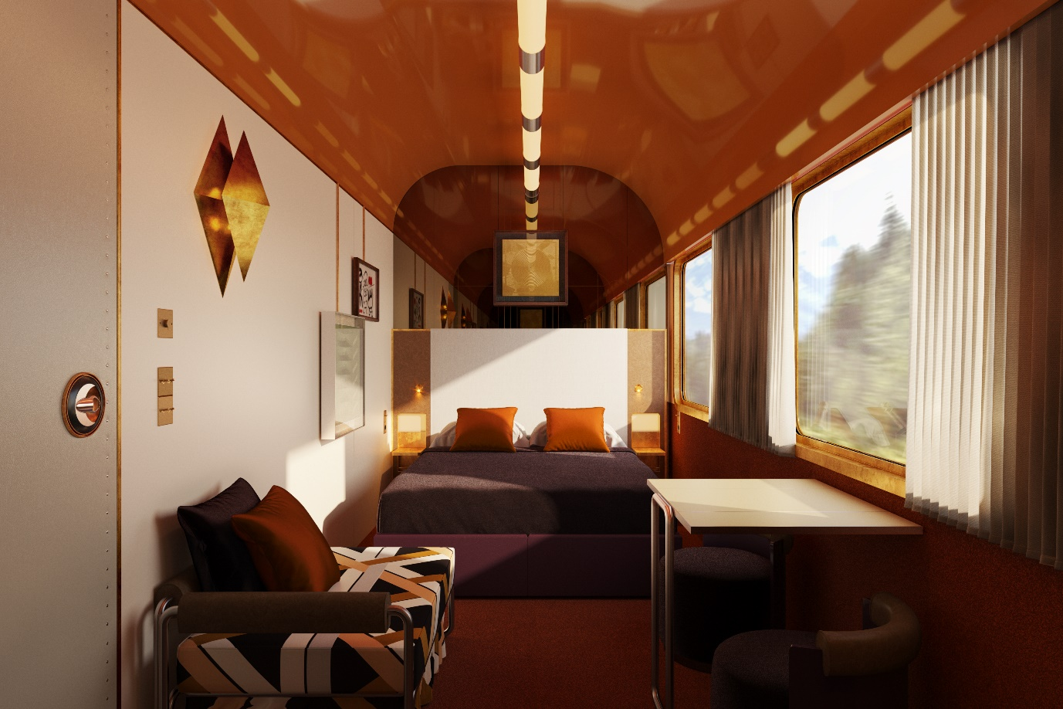

Najlepsi światowi szefowie kuchni i sommelierzy zaoferują pasażerom najwyższej klasy 5-gwiazdkową obsługę, odkrywając przed nimi znakomitość stylu życia „Made in Italy”, delektując się wspaniałą gastronomią i wybornymi włoskimi winami. Na stacji Rome Ostiense, Orient Express Lounge powita gości, oferując im bogaty wybór napojów oraz udzielając porad i wskazówek do niezapomnianej podróży.

Dzięki wsparciu grupy Accor jako oficjalnego partnera hotelowego, oraz partnerstwu z Trenitalia – Gruppo Ferrovie dello Stato – i Fondazione FS Italiane, Orient Express La Dolce Vita zaprosi pasażerów do wspólnej podróży trasą liczącą ponad 16 tys. km przez historyczne skarby Italli.

W 2021 roku Orient Express ogłosił plany dotyczące nowego pociągu Orient Express La Dolce Vita. W tym roku Orient Express powraca na flagowe, światowe targi luksusowych podróży – ILTM Cannes, gdzie w dniach od 5 do 8 grudnia oficjalnie otworzy wstępne rezerwacje na długo oczekiwaną usługę kolejową. Podczas wydarzenia uczestnicy konferencji będą mieli okazję codziennie od 16:30 do 18:00 skosztować aperitify jako przedsmak Orient Express La Dolce Vita.

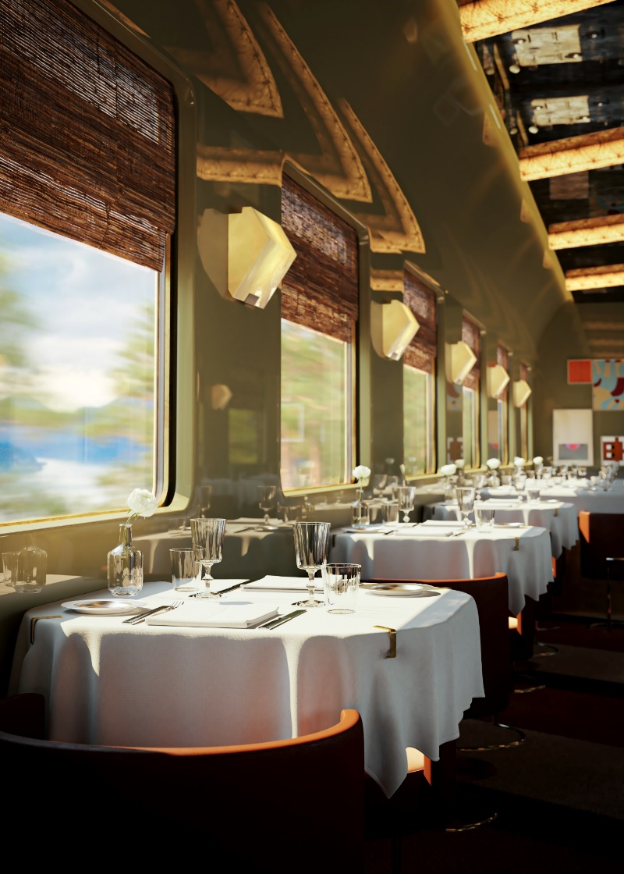

WSTĘPNE REZERWACJE startują 6 GRUDNIA
System wstępnej rezerwacji będzie dostępny dla indywidualnych podróżnych i biur podróży od 6 grudnia 2022 roku.

Aby dokonać wstępnej rezerwacji, należy skontaktować się z lokalnym biurem rezerwacyjnym, które koordynuje sprzedaż biletów online. Wszystkie niezbędne dane kontaktowe będą dostępne pod adresem www.orient-express.com/la-dolce-vita.

Przy dokonaniu wcześniejszej rezerwacji na kwotę 500 €, która podlega zwrotowi, pasażerowie mogą otrzymać status “priorytetowego podróżnego”. W przypadku ostatecznego potwierdzenia rezerwacji, wspomniany depozyt zostanie odjęty od ostatecznej ceny całej podróży. Ceny biletów na przejazd historycznym składem zaczynają się od 2000 € za osobę za noc w kabinie deluxe. Ceny będą dopasowywane do planu podróży i wybranych dat przejazdu. Więcej informacji można znaleźć na stronie: www.orient-express.com/la-dolce-vita

O ORIENT EXPRESS
Orient Express, pionier rzemieślniczych podróży od 1883 roku, sublimuje sztukę podróży dzięki luksusowym pociągom, wyjątkowym doświadczeniom i kolekcjom rzadkich przedmiotów. A już wkrótce: pierwsze hotele na całym świecie, wraz z otwarciem Orient Express La Minerva w Rzymie i Orient Express Palazzo Donà Giovannelli w Wenecji w 2024 roku. Dodatkowy projekt został ogłoszony w Rijadzie, pierwszym mieście na Bliskim Wschodzie, które ogłosiło przybycie hotelu Orient Express. Równolegle z uruchomieniem Orient Expressu wyobrażonego przez Maxime d'Angeac, Orient Express La Dolce Vita powita swoich pierwszych pasażerów na pokładzie luksusowych pociągów w 2024 roku, tworząc pełny wszechświat, który zaoferuje podróżnym Orient Express pełne ultraluksusowe wrażenia z podróży.

O ARSENALE S.P.A
Założona w 2020 roku przez Annabel Holding i Paolo Barletta, Arsenale to włoska firma, która nadal zaznacza swoją obecność w świecie luksusowej gościnności. Ich głównym celem jest wzmocnienie włoskiego sektora turystycznego, poprzez dwa główne działy: Hospitality Hotel and Resort, koncentrujące się na rozwoju i zarządzaniu obiektami hotelowymi w synergii z najbardziej znanymi luksusowymi markami na świecie, oraz Hospitality Travel Itinerary z Orient Express La Dolce Vita, pierwszy projekt zrównoważonej turystyki kolejowej we współpracy z Orient Express, Trenitalia-Gruppo Ferrovie dello Stato i Fondazione FS.

O ACCOR
Accor jest wiodącą grupą hotelarską na świecie oferującą gościom wyjątkowe i niezapomniane wrażenia w ponad 5 300 obiektach oraz 10 000 obiektach gastronomicznych w 110 krajach. Grupa dysponuje jednym z najbardziej zróżnicowanych i w pełni zintegrowanych ekosystemów hotelarskich obejmujących szerokie portfolio ponad 40 marek segmentu luxury, premium, midscale i economy. Wyjątkowe i unikalne doświadczenia uzupełnia oferta rozrywkowa, bary i restauracje, markowe rezydencje prywatne, współdzielone obiekty noclegowe, consierge, przestrzenie co-workingowe i wiele innych. Niezrównaną pozycję Accor w sektorze lifestylowym – jednej z najszybciej rozwijających się kategorii w branży – gwarantuje Ennismore, kreatywna firma hotelarska z wywodzącą się z kultury i lokalnych społeczności z bogatym portfolio przedsiębiorczych i własnych marek z jasno określonym celem. Accor wyróżnia się niezastąpionym portfolio charakterystycznych marek i zespołem liczącym ponad 260 000 osób na całym świecie. Dodatkowo Grupa oferuje wszechstronny lifestylowy program lojalnościowy ALL - Accor Live Limitless, który jako codzienny towarzysz hotelowych gości pozwala na wzbogacenie pobytu o dodatkową wartość i przeżycia związane z szeroką gamą benefitów, usług i doświadczeń. Poprzez inicjatywy takie jak Planet 21 – Acting Here, Accor Solidarity, RiiSE i ALL Heartist Fund, grupa koncentruje się na tworzeniu pozytywnych działań poprzez promowanie etycznego biznesu, zrównoważonego rozwoju, ochrony środowiska, odpowiedzialnego hotelarstwa, zaangażowania społecznego, różnorodności i inkluzywności. Założona w 1967 roku spółka Accor SA jest notowana na paryskiej giełdzie Euronext (kod ISIN: FR0000120404) oraz na rynku OTC (kod ACRFY) w Stanach Zjednoczonych. Więcej informacji na stronie: group.accor.com. Zapraszamy do polubienia strony Accor na Facebooku oraz do śledzenia na Twitter, Facebook, LinkedIn i Instagram.

Kontakt dla mediów
Agnieszka Kalinowska
Senior Manager Media Relations & PR Poland & Eastern Europe
Agnieszka.KALINOWSKA@accor.com

